UGCSSA在2013年举办了卡啦OK比赛。虽然不是在专门的卡啦OK店举行，UGCSSA的工作人员们准备了投影仪，专业音响和microphone来保证每位参赛选手水平的正常发挥。各位选手们都给评委献上了自己的拿手好歌，有的选手更是拥有不输于明星们的好嗓子。通过这次活动，UGCSSA发现咱们大学里真是卧虎藏龙，大家的实力都不容小觑啊！也希望同学们能踊跃参加相关活动，大方地秀出自己的才艺！

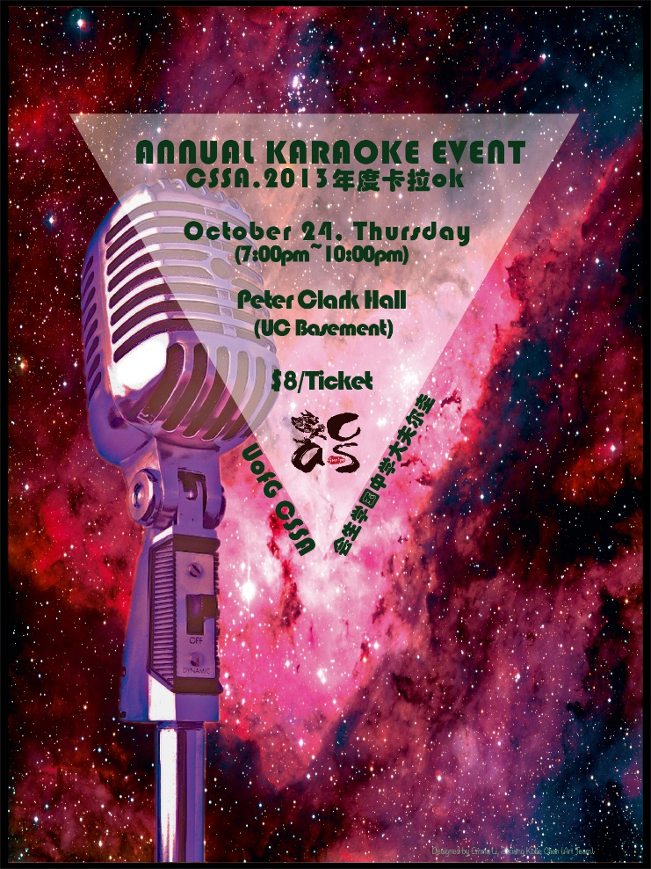

卡啦OK大赛宣传海报